Морфофункциональное состояние печени
при введении нагруженных сфингомиелином или церамидом липосом
на фоне токсического гепатита у крыс

Зайнагетдинов Р.З., Заварзин В.А., Пурлик И.Л., Новицкий С.В., Серебров В.Ю.

Morphological and functional status of liver
at rats having toxic hepatites during injections of the liposomes loaded
by sphingomyelin or ceramide

Zainagetdinov R.Z., Zavarzin V.A., Purlik I.L., Novitsky S.V., Serebrov V.Yu.

Сибирский государственный медицинский университет, г. Томск
© Зайнагетдинов Р.З., Заварзин В.А., Пурлик И.Л. и др.
В динамике развития острого воспалительного процесса у крыс, вызванного тетрахлористым углеродом, исследована эффективность внутривенного введения липосом, содержащих компоненты сфингомиелинового цикла (сфингомиелин или церамид), и их влияние на морфофункционального состояние печени у 200 животных. Показано, что наиболее выраженное торможение воспалительной реакции наблюдается при введении липосом, содержащих сфингомиелин.
Ключевые слова: сфингомиелин, церамид, воспаление, печень, липосомы.
At inflammation process development caused by CCl4 morphological and functional research of 200 rats liver tissue was
carried out. The liposomes loaded by the components of a sphingomyelin lipid cycle – sphingomyelin and ceramide were
administed. It was shown, that the greater positive effect during the liposomes, containing sphingomyelin administed is observed.
Key words: sphingomyelin, ceramide, inflammation, liver, liposomes.
УДК 616.36–002:591.2

Введение
Сфинголипиды являются обязательным структурным компонентом всех эукариотических клеток [15]. Они входят в состав важнейшей системы биологических регуляторов, участвующих во многих физиологических процессах (иммунный ответ, передача нейрональной информации, регуляция сосудистого тонуса, гемостаз, воспаление, апоптоз), происходящих в организме животных и человека [1, 3, 5, 7, 13–15]. В качестве вторичных посредников они передают внутрь клетки различные внешние сигналы, а также являются межклеточными медиаторами [1–7, 10, 13–15]. В процессе воспаления в клетках происходит активация многих сигнальных путей, одним из которых является сфингомиелиновый цикл. Сфингомиелин и его метаболиты модулируют активность фосфолипазы А₂, фосфолипазы D, протеинкиназ, активируют G-белоксвязанные рецепторы плазматической мембраны, угнетают фосфохолин-стимулированное накопление цАМФ [13, 14], определяя, таким образом, активность некрозо-воспалительного процесса.
Цель работы – исследование возможности коррекции воспалительного процесса в печени крыс при экспериментальном токсическом (CCl₄) гепатите путем введения липосом, содержащих основные компоненты сфингомиелинового цикла: сфингомиелин и церамид.
Материал и методы
Исследования выполнены на 200 беспородных крысах обоего пола массой 200–300 г. Животные содержались в стандартных условиях вивария. Крысы были разделены на следующие группы: I группа – контрольная (подкожное введение физиологического раствора); II группа – животные с токсическим гепатитом; III группа – крысы, которым на фоне развития токсического гепатита вводили «пустые» липосомы, не содержащие сфингомиелин или церамид; IV группа – крысы, которым на фоне развития токсического гепатита внутривенно вводили липосомы, содержащие церамид; V группа – животные, которым на фоне развития токсического гепатита вводили липосомы, содержащие сфингомиелин. Каждая группа состояла из 40 крыс.
Токсический гепатит вызывали подкожным трехкратным введением с интервалом в 4 сут 50%-го масляного раствора ССl₄ из расчета 0,45 мл раствора на 100 г массы тела животного. Введение липосом в дозе 0,05 мл на 100 г массы тела животного осуществляли в бедренную вену в течение 5 сут ежедневно, начиная со второй инъекции CCl₄. Липосомы получали методом механической дезинтеграции фосфатидилхолиновой пленки в физиологическом растворе, содержащем 0,2 мг/мл церамида или сфингомиелина [12]. В липосомы включалось до 65% церамида или сфингомиелина. Не включенные в липосомы препараты удаляли с помощью многократного ультрацентрифугирования и удаления надосадочной жидкости.
Декапитацию животных осуществляли на 5, 9, 13 и 17-е сут, следующие за последней инъекцией CCl₄, что соответствовало развитию острой фазы воспаления. Каждая группа включала 10 крыс (соотношение самок и самцов – 1:1). Для исследований использовали сыворотку крови и печень животных. Функциональное состояние печени определяли, исследуя активность АлАТ и содержание общего билирубина сыворотки крови с помощью наборов реактивов фирмы «Lachema» (Чешская Республика). Для морфологического исследования печень фиксировали в 10%-м нейтральном растворе формалина. Срезы ткани окрашивали гематоксилином с докрашиванием эозином. При оценке выраженности некрозо-воспалительных изменений использовали индекс гистологической активности (ИГА), известный также как индекс Knodell, который учитывает в баллах следующие морфологические компоненты гепатита: перипортальные некрозы гепатоцитов, включая мостовидные (оцениваются от 0 до 10 баллов), внутридольковые фокальные некрозы и дистрофию гепатоцитов (от 0 до 4 баллов), воспалительный инфильтрат в портальных трактах (от 0 до 4 баллов)
и фиброз (от 0 до 4 баллов) [15].
Статистическую обработку результатов проводи-
ли с помощью непараметрического критерия Манна–Уитни.
Результаты и обсуждение
В сыворотке крови крыс с токсическим гепатитом как при введении липосом, так и без такового наблюдалось увеличение активности АлАТ и содержания общего билирубина на 5-е сут исследования (табл. 1).

Таблица 1
Динамика активности аланинаминотрансферазы и содержания общего билирубина сыворотки крови крыс с экспериментальным
токсическим гепатитом на фоне курсового введения липосом, содержащих сфингомиелин и церамид
Показатель | Группа экспериментальных животных | Срок наблюдений, сут
Показатель | Группа экспериментальных животных | 5-е | 9-е | 13-е | 17-е
АлАТ,  мккатал/л | I (контроль) | 99,2 ± 2,4 | 100,0 ± 2,9 | 99,0 ± 2,6 | 102,0 ± 3,0
АлАТ,  мккатал/л | II (токсический гепатит) | 158,7 ± 4,6* | 154,8 ± 4,6* | 130,3 ± 3,9* | 124,8 ± 3,7*
АлАТ,  мккатал/л | III (токсический гепатит с введением «пустых» липосом) | 169,4 ± 4,4* | 148,8 ± 4,3* | 127,2 ± 4,1* | 118,1 ± 3,7*
АлАТ,  мккатал/л | IV (токсический гепатит с введением липосом с церамидом) | 173,9 ± 4,3* | 137,2 ± 4,1*/** | 122,1 ± 3,7* | 113,8 ± 3,2
АлАТ,  мккатал/л | V (токсический гепатит с введением липосом со сфингомиелином) | 179,8 ± 3,9*/** | 132,0 ± 3,6*/** | 111,0 ± 3,3 | 111,4 ± 3,3
Общий билирубин, мкмоль/л | I (контроль) | 106,2 ± 3,1 | 107,2 ± 3,2 | 106,8 ± 3,2 | 105,9 ± 3,2
Общий билирубин, мкмоль/л | II (токсический гепатит) | 169,8 ± 5,4* | 155,7 ± 4,7* | 139,4 ± 4,2* | 133,5 ± 4,0*
Общий билирубин, мкмоль/л | III (токсический гепатит с введением «пустых» липосом) | 171,1 ± 4,9* | 153,0 ± 4,5* | 134,6 ± 4,2* | 128,3 ± 3,8*
Общий билирубин, мкмоль/л | IV (токсический гепатит с введением липосом с церамидом) | 175,4 ± 4,7*/** | 146,2 ± 3,7*/** | 124,3 ± 3,7*/** | 121,8 ± 3,6
Общий билирубин, мкмоль/л | V (токсический гепатит с введением липосом со сфингомиелином) | 170,1 ± 4,5*/** | 150,5 ± 3,9*/** | 120,4 ± 3,8* | 119,2 ± 3,6

* Достоверное различие по сравнению с контрольной группой (p < 0,05).
** Достоверное различие по сравнению с группой c токсическим гепатитом без липосомальной коррекции (p < 0,05).
3.*

При исследовании морфологической картины в группе крыс с токсическим гепатитом без введения липосом было обнаружено, что большинство гепатоцитов находилось в состоянии некроза, наблюдалась жировая и гидропическая дистрофия (рис. 2). Более высокие показатели печеночных проб на начальном этапе воспалительного процесса (табл. 2, рис. 1) в группах крыс с введением липосом на фоне развития воспаления (группы III, IV, V) по сравнению со группой II могут быть обусловлены тем, что фосфатидилхолин, являющийся структурной основой использованных липосом, может в определенной степени увеличивать процессы перекисного окисления липидов (ПОЛ) на начальном этапе за счет наличия в его структуре полиненасыщенной жирной кислоты во втором положении.
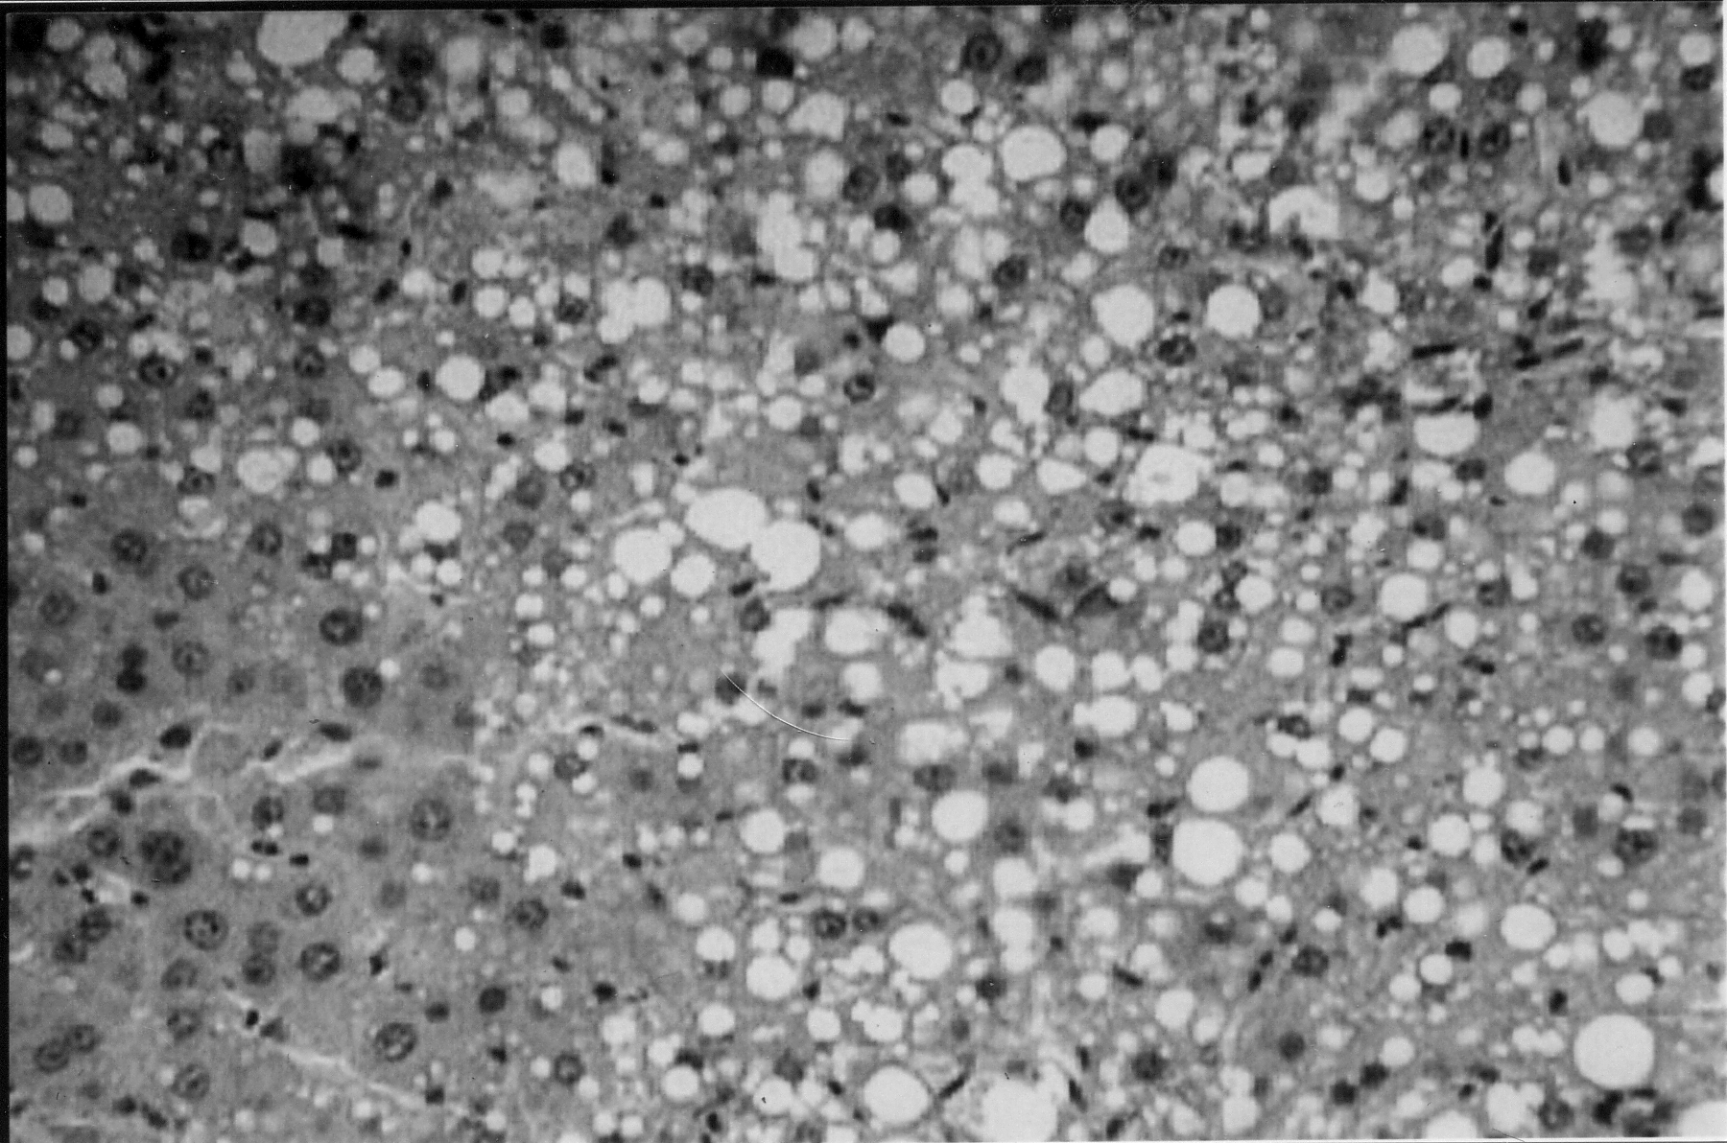
Рис. 1. Высокая некрозо-воспалительная активность в печени крысы (ИГА – 14,5 балла) – 5-е сут после инъекции тетрахлористого угле-
рода на фоне введения липосом, содержащих cфингомиелин.
Окраска гематоксилином и эозином. Ув. 600
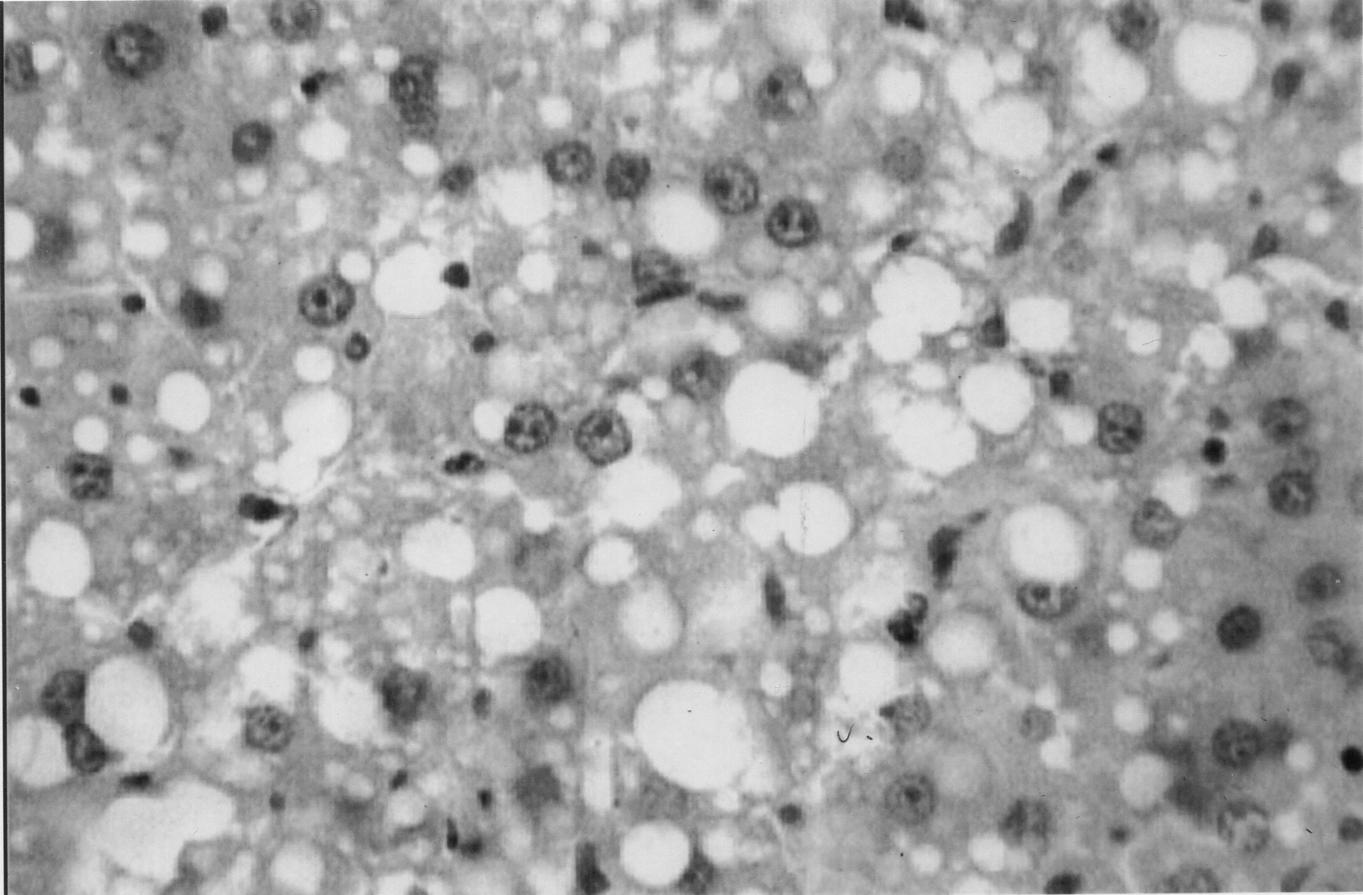
Рис. 2. Умеренная некрозо-воспалительная активность в печени крысы (ИГА – 8,5 балла) – 9-е сут после инъекции тетрахлористого
углерода. Окраска гематоксилином и эозином. Ув. 600
Это может приводить к усилению активности воспалительного процесса [8]. К 17-м сут исследования в группах животных с вызванным гепатитом, которым вводились липосомы, содержащие компоненты сфингомиелинового цикла (группы IV, V), выявлена нормализация как печеночных проб, так и морфологической картины печени (см. рис. 4). Установленное корригирующее влияние инъекций липосом на воспалительный процесс может быть обусловлено непосредственным включением вводимых с липосомами липидов в цикл сфингомиелина, участвующего в регуляции активности фосфолипазы А₂ – ключевого фермента воспаления [3, 7].
Таблица 2
Оценка морфологической картины ткани печени исследованных групп животных в динамике воспалительного процесса по индексу гистологической активности (индекс Knodell), балл
Группа животных | Срок наблюдений, сут
Группа животных | 5-е | 9-е | 13-е | 17-е
I (контроль) | 1 | 1 | 1 | 1
II (токсический гепатит) | 4,5* | 7,5* | 6,5* | 4,5*
III (токсический гепатит с введением «пустых» липосом) | 11* | 7,0* | 4,5* | 3,5*
IV (токсический гепатит с введением липосом с церамидом) | 12* | 4,5* | 3,5* | 1
V (токсический гепатит с введением липосом со сфингомиелином) | 14,5* | 6,5* | 2,5 | 1

Примечание. 1–3 балла – минимально выраженный воспалительный процесс; 4–8 баллов – слабо выраженный воспалительный процесс; 9–12 баллов – умеренно выраженный воспалительный процесс; > 12 баллов – сильно выраженный воспалительный процесс.
* Достоверное различие по сравнению с контрольной группой (p < 0,05).
Следует отметить, что в группе крыс с токсическим гепатитом, которым вводили липосомы, содержащие сфингомиелин, существенное уменьшение активности некрозо-воспалительного процесса (ИГА = 2,5) наблюдалось уже на 13-е сут (табл. 2, рис. 3), в то время как в группе животных, которым вводили липосомы, содержащие церамид, этот показатель достигал
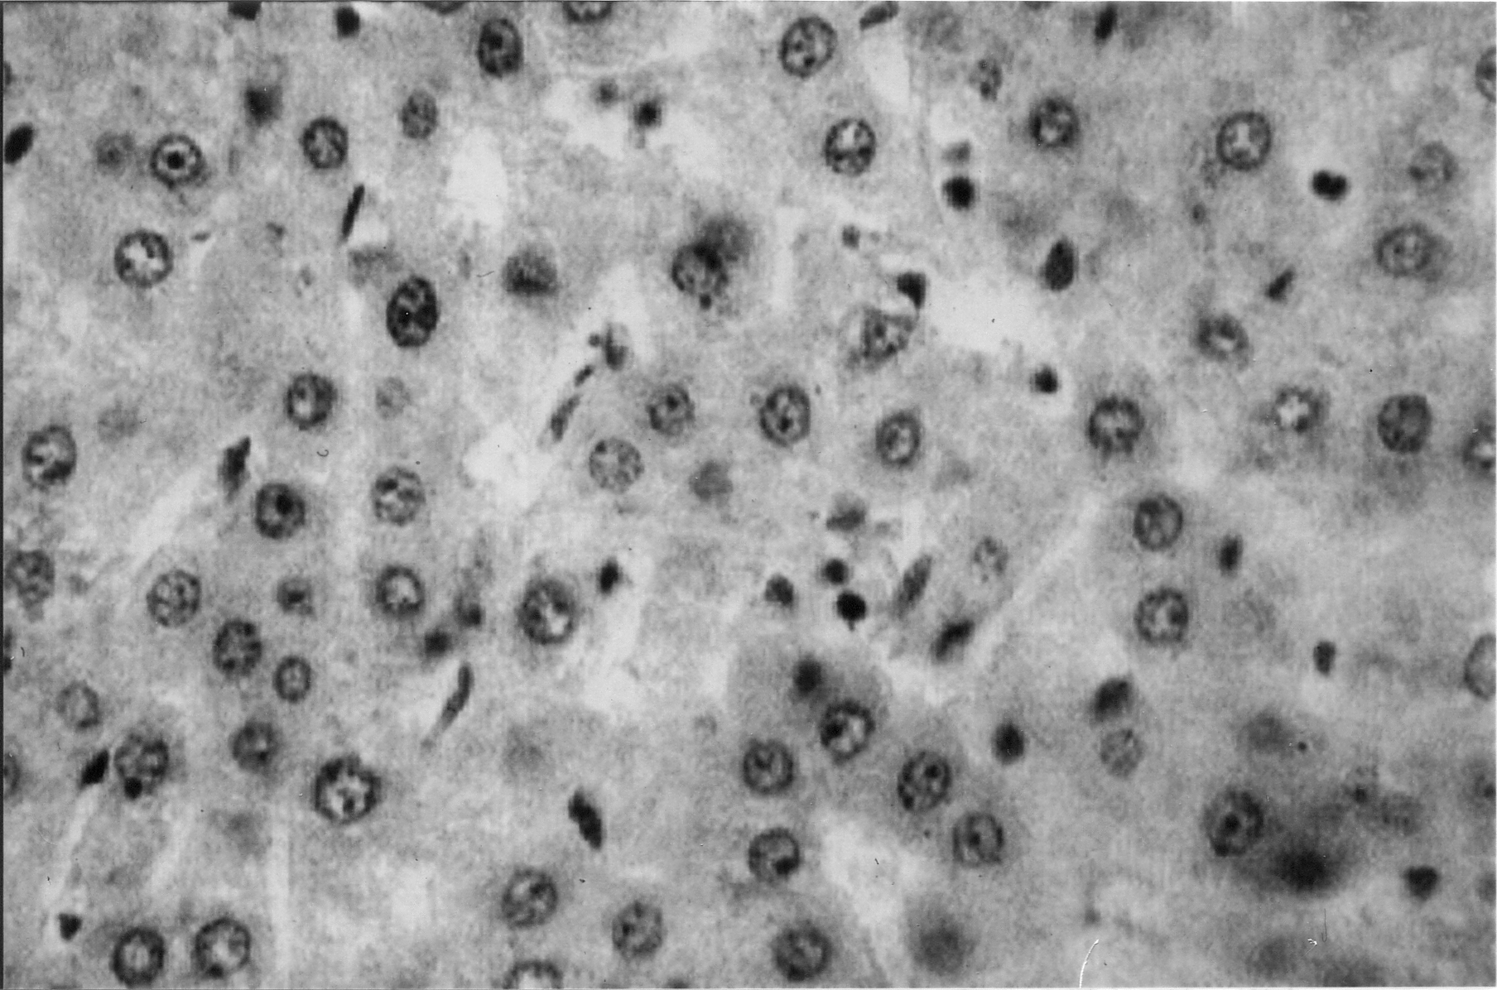
Рис. 3. Слабая некрозо-воспалительная активность в печени кры-
сы (ИГА – 3 балла) – 13-е сут после инъекции тетрахлористого
углерода на фоне введения липосом, содержащих церамид.
Окраска гематоксилином и эозином. Ув. 600
уровня контрольной группы лишь к 17-м сут эксперимента (рис. 4). Такие различия в эффекте двух типов липосом, по-видимому, обусловлены тем, что сфингомиелин является начальным компонентом сфингомиелинового цикла и лучше встраивается в этот цикл с образованием эндогенного церамида (в отличие от экзогенного церамида), что приводит к более интенсивному образованию сфингозина и сфингозин-1-фосфата [1]. Церамид, синтезированный из сфингомиелина под действием сфингомиелиназы, обладает проапоптотической и антипролиферативной активностью в большей степени по сравнению с его экзогенным аналогом [1].
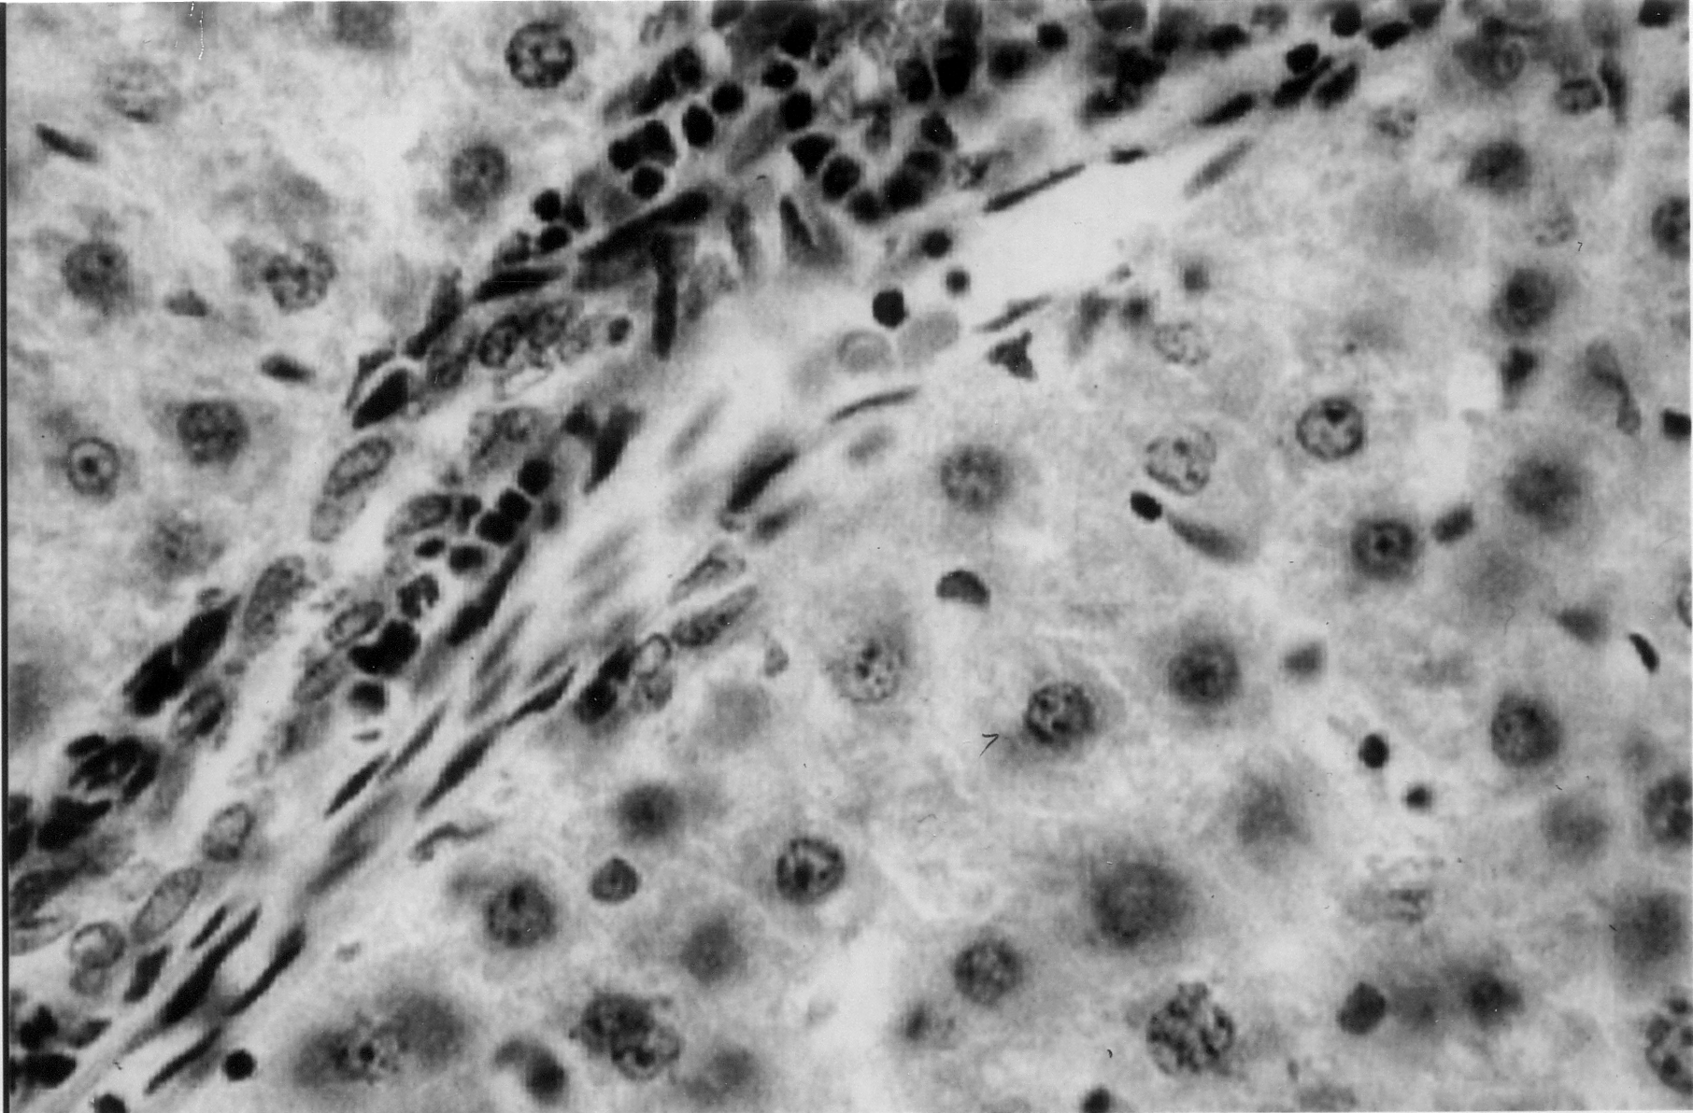
Рис. 4. Минимальная некрозо-воспалительная активность в печени крыс (ИГА – 1 балл) – 17-е сут после инъекции тетрахлористого углерода на фоне введения липосом, содержащих сфингомиелин. Окраска гематоксилином и эозином. Ув. 600
Одним из эффектов церамида является ингибирование цитохрома Р-450, повышение активности которого является начальным звеном в развитии воспалительного процесса [11]. В связи с этим увеличение содержания церамида будет приводить к снижению воспалительного процесса (рис. 4). В свою очередь, образующийся впоследствии сфингозин-1-фосфат угнетает активацию цАМФ, аденилат-киназу и фосфохолин-стимулированное накопление цАМФ [14]. Можно предположить, что эти эффекты сфингозин-1-фосфата в группах животных с липосомальной коррекцией являются причиной гибели гепатоцитов, возможно, путем апоптоза, альтернативным некрозу способом гибели клеток, что и приводит к снижению активности воспалительного процесса.
Таким образом, в ходе настоящего исследования было установлено снижение активности некрозо-воспалительного процесса в печени, нормализация печеночных проб и существенное улучшение морфологической картины (ИГА = 1) у крыс при введении липосом на фоне развития токсического гепатита. Наиболее выраженные эффекты наблюдались в группах животных, которым производилось введение липосом, содержащих компоненты сфингомиелинового цикла. Следует отметить, что наиболее корригирующее действие на воспалительный процесс в печени оказало введение липосом, содержащих сфингомиелин.
Литература
- Алесенко А.В. Функции сфингомиелина в клеточной пролиферации и смерти // Биохимия. 1998. Т. 63. № 1. С. 75–82.
- Алесенко А.В., Бойков П.Я., Дробот Л.Б. и др. Изменение уровня сфингозина в ядрах печени крыс при индуцированной суперэкспрессии онкогенов циклогесемедином // Биохимия. 1994. Т. 59. № 7. С. 1076–1087.
- Алесенко А.В., Зубова Е.С., Дудник Л.Б. и др. Изменение активности нейтральной и кислой изоформ сфингомиелиназы в гепатоме-22, в регенирирующей и ишемизированной печени // Вопр. мед. химии. 1999. Т. 45. № 6. С. 472–481.
- Алесенко А.В., Пантаз Э.А., Пушкарева М.Ю. и др. Изменение уровня эндогенного сфингозина в ядрах регенерирующей печени крыс // Биохимия. 1993. Т. 58. № 3. С. 461–470.
- Бабенко Н.А. Регуляция активности сфингомиелиназы и фосфолипазы с плазматических мембран клеток печени крыс разного возраста // Биохимия. 1991. Т. 56. № 2. С. 346–353.
- Дудник Л.Б., Цюпко А.Н., Хренов А.В., Алесенко А.В. Влияние билирубина на перекисное окисление липидов, активность сфингомиелиназы и апоптоз, индуцированный сфингозином и УФ-облучением // Биохимия. 2001. Т. 66. № 9. С. 1252–1262.
- Дятловицкая Э.В. Сфинголипиды и злокачественный рост // Биохимия. 1995. Т. 60. № 6. С. 843–849.
- Зиямутдинова З.К., Холмухамедова Н.М. Изменение процессов перекисного окисления липидов и содержания индивидуальных ганглиозидов, фосфолипидов в печени крыс с токсическим экспериментальным гепатитом // Вопр. мед. химии. 1992. Т. 38. № 5. С. 16–18.
- Краснопольский Ю.М., Степанов А.Е., Швец В.И. Некоторые аспекты технологии получения липосомальных форм лекарственных препаратов // Хим.-фарм. журн. 1999. № 10. С. 20–23.
- Романенко Е.Б., Пушкарева М.Ю., Алесенко А.В. и др. Влияние сфингомиелина и продуктов его ферментативного гидролиза на гетерологичное метилирование ДНК тимуса теленка цитозин-ДНК-метилтрансферазой EcoR II // Биохимия. 1991. Т. 56. № 2. С. 295–300.
- Саратиков А.С., Венгеровский А.И. Влияние гепатопротекторов, содержащих фосфолипиды, на зависимую от цитохрома Р-450 антитоксическую функцию печени при экспериментальном токсическом гепатите // Бюл. эксперимент. биологии и медицины. 1999. Т. 127. № 4. С. 392–394.
- Серов В.В. Современная классификация хронических гепатитов // Рус. мед. журн. 1996. Т. 4. № 3. С. 180–182.
- Хавинсон В.Х., Рыбакина Е.Г., Малинин В.В. и др. Влияние коротких пептидов на реакцию бласттрансформации тимоцитов и процесс сигнальной трансдукции по сфингомиелиновому пути // Бюл. эксперимент. биологии и медицины. 2002. Т. 133. № 5. С. 578.
- Шпигель С., Кувилье О., Эдзаль Л. и др. Роль сфингозин-1-фосфата в росте, дифференцировке и смерти клеток // Биохимия. 1998. Т. 63. № 1. С. 83–87.
- Hannun Y.A. Functions of ceramide in coordinating cellular responses to stress // Science. 1996. V. 274. P. 1855–1859.
Поступила в редакцию 08.12.2004 г.

